Національний технічний університет України
«Київський політехнічний інститут»

Факультет інформатики та обчислювальної техніки

Кафедра обчислювальної техніки

КУРСОВА РОБОТА

з дисципліни "Прикладна теорія цифрових автоматів"

Виконав: Морозов Андрій Дмитрович
Факультет ІОТ
Група ІО-82,
Залікова книжка № 8215

Допущена до захисту__________________

Номер технічного завдання – 10 0000 0001 0111

_______________________
(підпис керівника)

Київ - 2008р.

Опис альбому
Зм.ю.
Арк.
№ докум.
Пiдпис
Дата
Розроб.
Перевiр.
Н. контр.
Затв.
Морозов А.Д.
Лiт.
Аркуш
Аркушiв
ІАЛЦ.463626.001 ОА
Опис
альбому
НТУУ “КПІ” ФІОТ
Група ІО-82

Ткаченко В.В.
Жабін В.І.

1
1
№ рядка | Формат | Позначення | Найменування | Кількість |  | Примітка
1
2 |  |  | Документація загальна
3
4 |  |  | розроблена заново
5
6 | А4 | ІАЛЦ.463626.002 ТЗ | Технічне завдання | 4
7 | А3 | ІАЛЦ.463626.003 Е2 | Керуючий автомат | 1
8 |  |  | Схема електрична
9 |  |  | функціональна
10 | А4 | ІАЛЦ.463626.004 ПЗ | Пояснювальна записка | 17

Технічне завдання

Зм.ю.
Арк.
№ докум.
Пiдпис
Дата
Розроб.
Перевiр.
Н. контр.
Затв.
Морозов А.Д.
.
Лiт.
Аркуш
Аркушiв
ІАЛЦ.463626.002 ТЗ
Технічне
завдання
НТУУ “КПІ” ФІОТ
Група ІО-82
Ткаченко В.В.
Жабін В.І.

Зміст

1. Призначення розроблюваного об’єкта 2
2. Вхідні дані для розробки 2
3. Склад пристроїв 4
4. Етапи і терміни проектування ___________________4
5. Перелік текстової і графічної документації 4

1
4

1. Призначення розроблюваного об’єкта
Зм.
Арк.
№ докум.
Підп.
Дата
Арк.

2
КПІ.088213.003 ТЗ

В курсовій роботі нам необхідно виконати синтез автомата Мілі. Керуючий автомат — це електрична схема, що виконує відображення вхідного сигналу у вихідний по заданому алгоритму. Практичне застосування даного автомата можливе в області обчислювальної техніки.

2. Вхідні дані

Варіант завдання визначається дев’ятьма молодшими розрядами залікової книжки представлений у двійковій системі числення.
h9=1, h8=1, h7=1, h6=1, h5=1, h4=0, h3=1, h2=0, h1=0
Логічні умови( h8 h7 h3 = 111):
Not X2, X2, not X1
Порядок з’єднання елементів( h8 h4 h2 =100):
3,1,2.
Послідовність керуючих сигналів( h9 h4 h1 = 100):
(Y1,Y2), Y3, (Y4,Y5), Y3, (Y1,Y3), Y2.
Сигнал тривалістю 2t(h6 h2 = 10):
Y3.
Тригер( h6 h5 = 11):
T – тригер.
Логічні елементи( h3 h2 h1 = 100):
2АБО-НЕ, 4І.
Тип автомату( h4 = 0):
Мілі.

Система з чотирьох перемикальних функцій задана таблицею 2.1:
Зм.
Арк.
№ докум.
Підп.
Дата
Арк.

3
КПІ.088213.003 ТЗ

Таблиця 2.1 – Таблиця істинності заданих функцій

x₄ | x₃ | x₂ | x₁ | f₁ | f₂ | f₃ | f₄
0 | 0 | 0 | 0 | 1 | 1 | 1 | 0
0 | 0 | 0 | 1 | 1 | 1 | 0 | 1
0 | 0 | 1 | 0 | 1 | 1 | 1 | 1
0 | 0 | 1 | 1 | 0 | 0 | 0 | 0
0 | 1 | 0 | 0 | - | 0 | 1 | 0
0 | 1 | 0 | 1 | 0 | 0 | 0 | 1
0 | 1 | 1 | 0 | 1 | - | - | 0
0 | 1 | 1 | 1 | - | - | 1 | 1
1 | 0 | 0 | 0 | 1 | 0 | 1 | 1
1 | 0 | 0 | 1 | 0 | 0 | 1 | 1
1 | 0 | 1 | 0 | 0 | 0 | 1 | 1
1 | 0 | 1 | 1 | 0 | 0 | 0 | 0
1 | 1 | 0 | 0 | 1 | - | 1 | 1
1 | 1 | 0 | 1 | 0 | 1 | 0 | 1
1 | 1 | 1 | 0 | 1 | 1 | 0 | 0
1 | 1 | 1 | 1 | 1 | 1 | 1 | 1

Необхідно виконати сумісну мінімізацію функцій f1, f2, f3. Отримати операторні представлення для реалізації системи функцій на програмувальних логічних матрицях.
Функцію f4 необхідно представити в канонічних формах алгебри Буля, Жегалкіна, Пірса та Шеффера. Визначити належність даної функції до п’яти передповних класів. Виконати мінімізацію функції методами:
- невизначених коефіцієнтів;
- Квайна (Квайна-Мак-Класкі);
- діаграм Вейча.

3. Склад пристроїв
Зм.
Арк.
№ докум.
Підп.
Дата
Арк.

4
КПІ.088213.003 ТЗ

Керуючий автомат.
Керуючий автомат складається з комбінаційної схеми і пам’яті на тригерах. Тип тригерів і елементний базис задані в технічному завданні.
Програмувальна логічна матриця.
ПЛМ складається із двох (кон’юктивної і диз’юнктивної ) матриць, де виходи першої приєднуються на входи другої і дозволяють реалізувати комбінаційні схеми в базисі {І/АБО, І/АБО-НЕ}.
4. Етапи проектування і терміни їх виконання
1) Розмітка станів автомата;
2) Формування вхідного та вихідного алфавітів;
3) Побудова графа автомата;
4) Побудова таблиці переходів;
5) Побудова структурної таблиці автомата;
6) Синтез комбінаційних схем для функцій збудження тригерів і вихідних сигналів;
7) Побудова схеми автомата в заданому базисі.
5. Перелік текстової і графічної документації
- Титульний лист;
- Аркуш з написом «Опис альбому»;
- Опис альбому;
- Аркуш з написом «Технічне завдання»;
- Технічне завдання;
- Аркуш з написом «Керуючий автомат. Схема електрична функціональна»;
- Керуючий автомат. Схема електрична функціональна;
- Аркуш з написом «Пояснювальна записка»;
- Пояснювальна записка.

Керуючий автомат
Схема електрична функціональна

Пояснювальна записка
Зміст
Зм.ю.
Арк.
№ докум.
Пiдпис
Дата
Розроб.
Перевiр.
Н. кон.
Затв.
Куцовол В.В.
Лiт.
Аркуш
Аркушiв
КПІ.088213.003 ТЗ

Пояснювальна
записка
НТУУ “КПІ” ФІОТ
Група ІО-82
1₂
1
Ткаченко В.В.
Жабін В.І.
18

1. Вступ 2
2. Синтез автомата 2
2.1 Структурний синтез автомата_________________________________________2
3. Синтез комбінаційних схем_____________________________________________7
3.1 Вступ_____________________________________________________________7
3.2 Представлення функцій f4 в канонічній формі алгебри Буля_______________7
3.3 Представлення функцій f4 в канонічній формі алгебри Жегалкіна__________7
3.4 Представлення функцій f4 в канонічній формі алгебри Пірса______________7
3.5 Представлення функцій f4 в канонічній формі алгебри Шеффера __________8
3.6 Визначення належності функції f4 до п’яти чудових класів _______________8
3.7 Мінімізація функції f4 методом невизначених коефіцієнтів _______________8
3.8 Мінімізація функції f4 методом Квайна-Мак-Класкі _____________________10
3.9 Мінімізація функції f4 методом діаграм Вейча__________________________12
3.10 Спільна мінімізація функцій f1, f2, f3 14
3.11 Одержання операторних форм для реалізації на ПЛМ 18
4. Висновок 19
5. Список літератури 20
записка

1. Вступ
Зм.
Арк.
№ докум.
Підп.
Дата
Арк.

2
КПІ.088213.003 ПЗ

У даній курсовій роботі необхідно виконати синтез автомата і синтез комбінаційних схем. Розробка виконується на підставі «Технічного завдання КПІ.088213.003 ТЗ».

2. Синтез автомата

2.1 Структурний синтез.
За графічною схемою алгоритму (Рисунок 2.1 «Технічного завдання КПІ.088213.003 ТЗ») виконаєму розмітку станів автомата (рисунок 2.2):

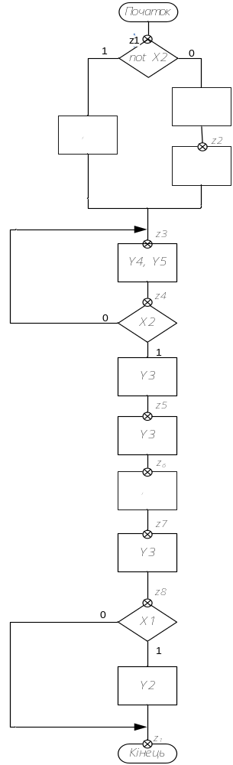
Зм.
Арк.
№ докум.
Підп.
Дата
Арк.

3
КПІ.088213.003 ПЗ

Рисунок 2.2 - Розмітка станів автомата
Згідно з блок-схемо алгоритму( рисунок 2.2) побудуємо граф автомата Мілі
(рис. 2.3), виконаємо кодування станів автомата.
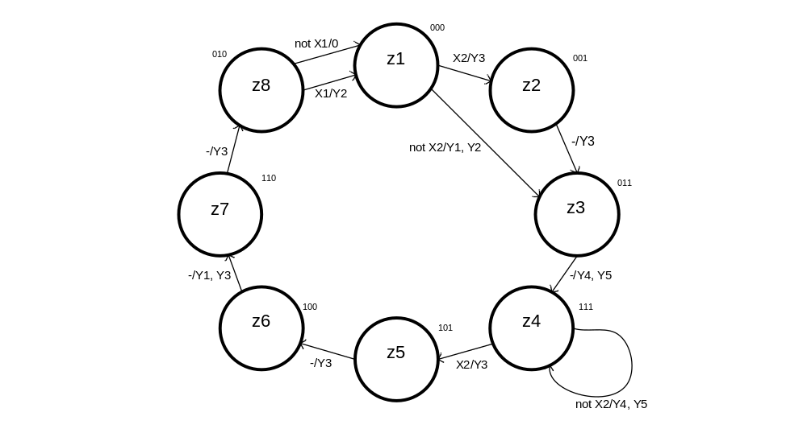

Рисунок 2.3 – Граф автомата

Для синтезу логічної схеми автомату необхідно виконати синтез функцій збудження тригерів та вихідних функцій автомата. Кількість станів автомата дорівнює 8, кількість тригерів знайдемо за формулою K>= ]log₂N[ = ]log₂8[ = 3, звідки К = 3. Так як для побудови даного автомата необхідно використовувати Т-тригери, запишемо таблицю переходів цього типу тригерів (рисунок 2.4).

Т
0
0
0
0
1
1
1
1
0
1
1
0

Рисунок 2.4 – Таблиця переходів Т-тригера

На основі графа автомата (Рисунок 2.3) складемо структурну таблицю автомата (таблицю 2.1). Мінімізуємо функції збудження тригерів (Рис. 2.5, 2.6).
Зм.
Арк.
№ докум.
Підп.
Дата
Арк.

5
КПІ.088213.003 ПЗ
Таблиця 2.1 – Структурна таблиця
Зм.
Арк.
№ докум.
Підп.
Дата
Арк.

4
КПІ.088213.003 ПЗ
Перехід | Старий  стан | Новий  Стан | Вхідні сигнали |  | Вихідні сигнали |  |  |  |  | Функції збуджених тригерів
 |  |  |  |  |  |  |  |  |  | T₁ | T₂ | T₃
 |  |  |  |  | y₁ | y₂ | y₃ | y₄ | y₅ | T₁ | T₂ | T₃
Перехід | Старий  стан | Новий  Стан | x₂ | x₁
z₁ →z₂ | 000 | 001 | - | 1 | 0 | 0 | 1 | 0 | 0 | 0 | 0 | 1
z₁ →z₃ | 000 | 011 | - | 0 | 1 | 1 | 0 | 0 | 0 | 0 | 1 | 1
z₂ →z₃ | 001 | 011 | - | - | 0 | 0 | 1 | 0 | 0 | 0 | 1 | 0
z₃→ z₄ | 011 | 111 | - | - | 0 | 0 | 0 | 1 | 1 | 1 | 0 | 0
z₄ →z ₄ | 111 | 111 | - | 0 | 0 | 0 | 0 | 1 | 1 | 0 | 0 | 0
z₄ →z₅ | 111 | 101 | - | 1 | 0 | 0 | 1 | 0 | 0 | 0 | 1 | 0
z₅ →z₆ | 101 | 100 | - | - | 0 | 0 | 1 | 0 | 0 | 0 | 0 | 1
z₆ →z₇ | 100 | 110 | - | - | 1 | 0 | 1 | 0 | 0 | 0 | 1 | 0
z₇ →z₈ | 110 | 010 | - | - | 0 | 0 | 1 | 0 | 0 | 1 | 0 | 0
z₈ →z₁ | 010 | 000 | 1 | - | 0 | 1 | 0 | 0 | 0 | 0 | 1 | 0
z₈ →z₁ | 010 | 000 | 0 | - | 0 | 0 | 0 | 0 | 0 | 0 | 1 | 0
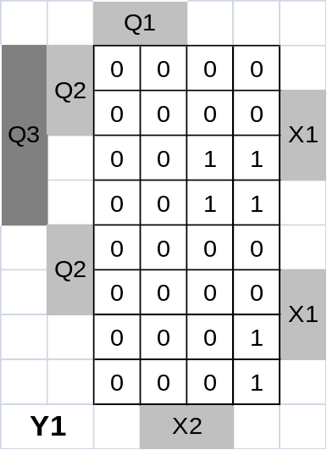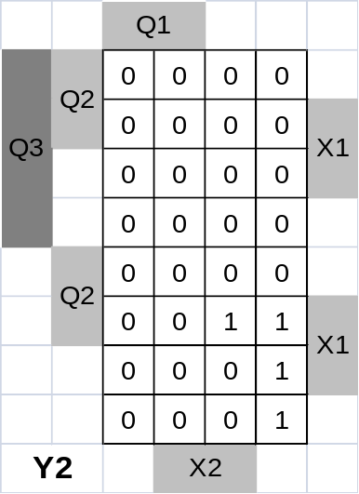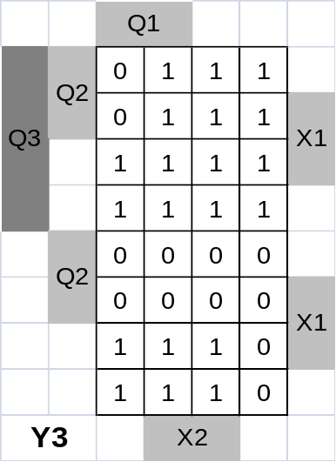

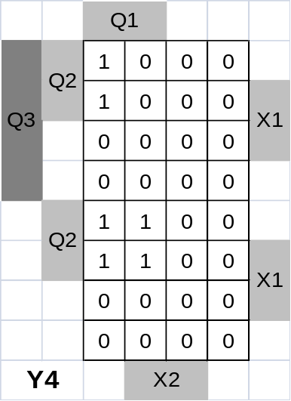
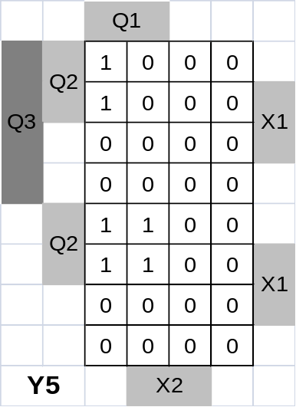

Рисунок 2.5 – Мінімізація функцій.

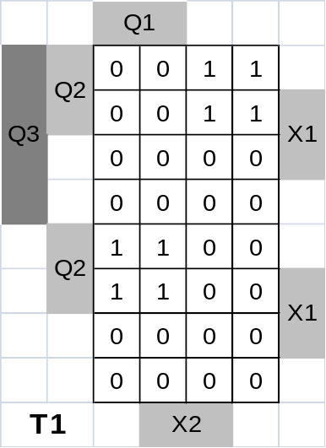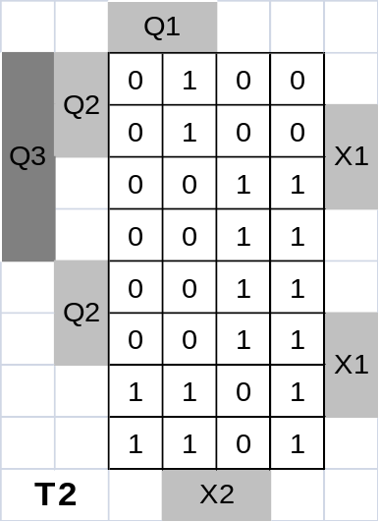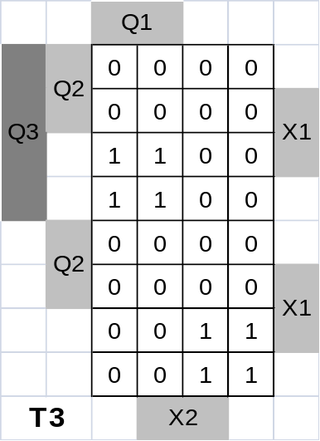
Зм.
Арк.
№ докум.
Підп.
Дата
Арк.

6
КПІ.088213.003 ТЗ

Рисунок 2.6 – Мінімізація функцій.

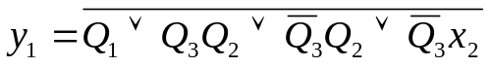
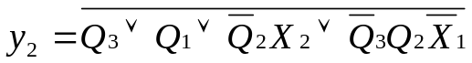
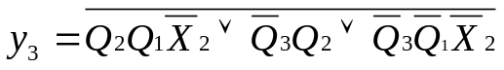
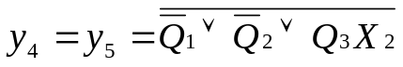
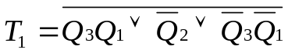
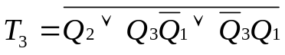
На основі структурної таблиці автомата виконаємо синтез комбінаційних схем для вихідних сигналів і функцій збудження тригерів. Аргументами функцій збудження тригерів є коди станів та вхідні сигнали, для вихідних сигналів – тільки коди станів. Виконаємо Мінімізацію вищевказаних функцій методом Квайна (рисунок 2.4, 2.5).
Після мінімізації функція була подана в заданному базисі.
Даних достатньо для побудови комбінаційних схем функцій збудження тригерів та функцій сигналу виходу, таким чином, і всієї комбінаційної схеми. Автомат будуємо на Т-тригерах. Автомат є синхронним, так як його роботу синхронізує генератор, а Т-тригер є керований перепадом сигналу.
Схема даного автомату виконана згідно з єдиною системою конструкторської документації (ЄСКД) і наведена у документі «Керуючий автомат. Схема електрична функціональна КПІ.088213.003 Е2».
Зм.
Арк.
№ докум.
Підп.
Дата
Арк.

8
КПІ.088213.003 ТЗ

3. Синтез комбінаційних схем

3.1 Вступ
На основі «Технічного завдання КПІ.088213.003 ТЗ» виконуємо синтез комбінаційних схем.
Умова курсової роботи вимагає представлення функції f₄ в канонічних формах алгебра Буля, Жегалкіна, Пірса і Шеффера.

3.2 Представлення функцій f4 в канонічній формі алгебри Буля.
В даній алгебрі визначені функції {І, АБО, НЕ}.
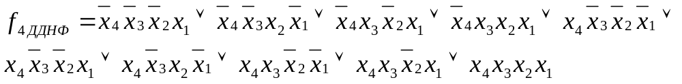

3.3 Представлення функцій f4 в канонічній формі алгебри Жегалкіна.
В даній алгебрі визначені функції {І, виключне АБО, const 1}.
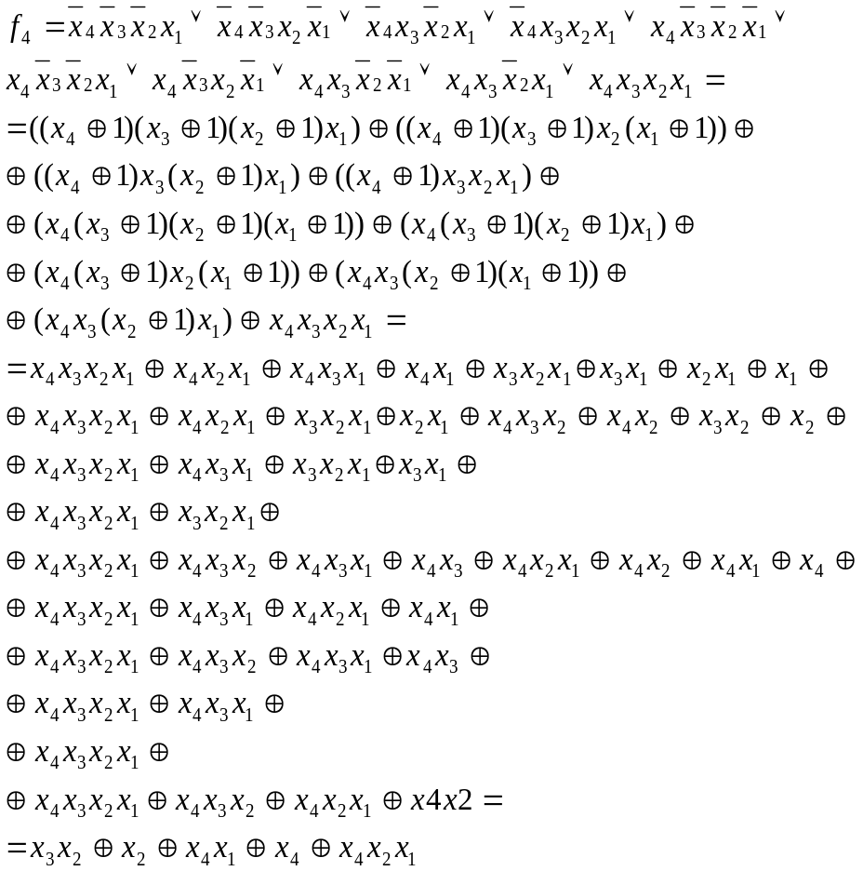

3.4 Представлення функцій f4 в канонічній формі алгебри Пірса.
В даній алгебрі визначені функції {АБО-НЕ}.
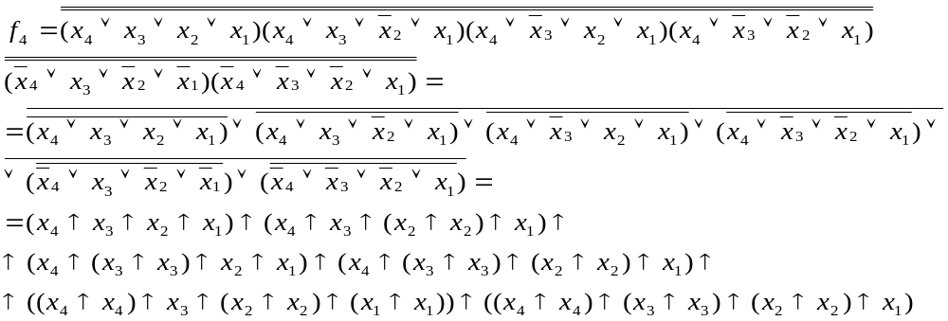
Зм.
Арк.
№ докум.
Підп.
Дата
Арк.

7
КПІ.088213.003 ТЗ
ПЗ

3.5 Представлення функцій f4 в канонічній формі алгебри Шеффера
Зм.
Арк.
№ докум.
Підп.
Дата
Арк.

8
КПІ.088213.003 ТЗ

В даній алгебрі визначені функції {І-НЕ}.
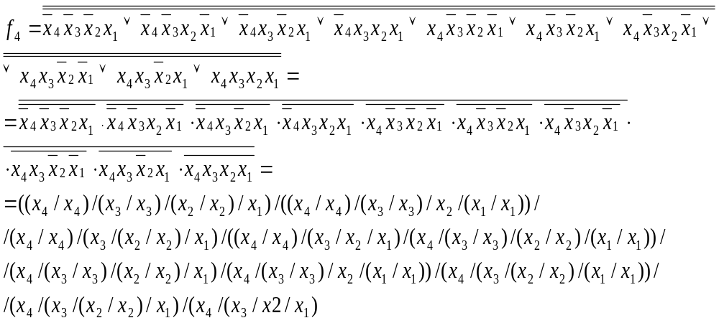
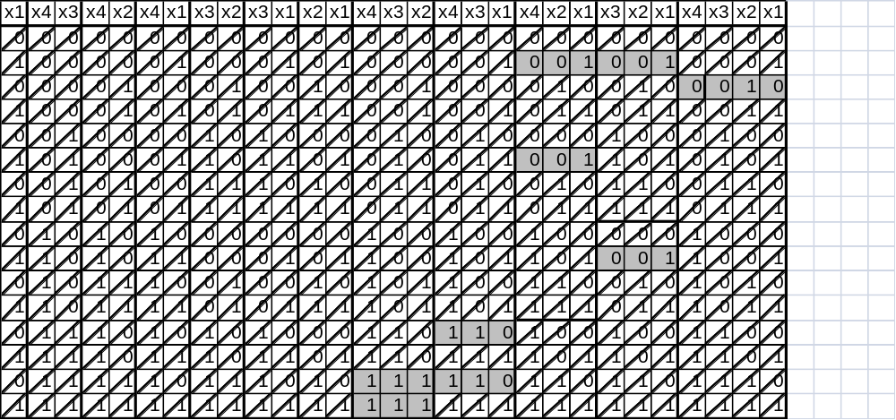

3.6 Визначення належності функції f4 до п’яти чудових класів
1. Дана функція зберігає нуль, так як F(0000)=0.
2. Дана функція зберігає одиницю, так як F(1111)=1.
3. Дана функція несамодвоїсна, так як F(0010)=1, F(1101)=1.
4. Дана функція не монотонна, так як F(0010)> F(0011).
5. Дана форма нелінійна, так як канонічна форма алгебри Жегалкіна, що отримана у підрозділі 3.3 є не лінійним поліномом.
На основі вищесказаного робимо висновок, що функція f4 належить першим двом і не належить останнім трьом передповним класам.

3.7 Мінімізація функції f4 методом невизначених коефіцієнтів
Ідея цього методу для диз’юнктивної форми полягає у відшуканні ненульових коефіцієнтів при кожній імпліканті. Рівняння для знаходження коефіцієнтів представимо таблицею (таблиця 3). Виконаємо викреслення тих рядків на яких функція приймає нульові значення. Викреслимо вже знайдені нульові коефіцієнти в тих рядках таблиці, що залишилися імпліканти, що залишилися після виконання попередніх дій поглинають ті імпліканти, що розташовані зправа від них.

Зм.
Арк.
№ докум.
Підп.
Дата
Арк.

8
ІАЛЦ.463626.004 ПЗ
x4 | X3 | x2 | x1 | x4 | x3 | x4 | x2 | x4 | x1 | x3 | x2 | x3 | x1 | x2 | x1 | x4 | x3 | x2 | x4 | x3 | x1 | x4 | x2 | x1 | x3 | x2 | x1 | x4 | x3 | x2 | x1 | f4
0 | 0 | 0 | 0 | 0 | 0 | 0 | 0 | 0 | 0 | 0 | 0 | 0 | 0 | 0 | 0 | 0 | 0 | 0 | 0 | 0 | 0 | 0 | 0 | 0 | 0 | 0 | 0 | 0 | 0 | 0 | 0 | 0
0 | 0 | 0 | 1 | 0 | 0 | 0 | 0 | 0 | 1 | 0 | 0 | 0 | 1 | 0 | 1 | 0 | 0 | 0 | 0 | 0 | 1 | 0 | 0 | 1 | 0 | 0 | 1 | 0 | 0 | 0 | 1 | 1
0 | 0 | 1 | 0 | 0 | 0 | 0 | 1 | 0 | 0 | 0 | 1 | 0 | 0 | 1 | 0 | 0 | 0 | 1 | 0 | 0 | 0 | 0 | 1 | 0 | 0 | 1 | 0 | 0 | 0 | 1 | 0 | 1
0 | 0 | 1 | 1 | 0 | 0 | 0 | 1 | 0 | 1 | 0 | 1 | 0 | 1 | 1 | 1 | 0 | 0 | 1 | 0 | 0 | 1 | 0 | 1 | 1 | 0 | 1 | 1 | 0 | 0 | 1 | 1 | 0
0 | 1 | 0 | 0 | 0 | 1 | 0 | 0 | 0 | 0 | 1 | 0 | 1 | 0 | 0 | 0 | 0 | 1 | 0 | 0 | 1 | 0 | 0 | 0 | 0 | 1 | 0 | 0 | 0 | 1 | 0 | 0 | 0
0 | 1 | 0 | 1 | 0 | 1 | 0 | 0 | 0 | 1 | 1 | 0 | 1 | 1 | 0 | 1 | 0 | 1 | 0 | 0 | 1 | 1 | 0 | 0 | 1 | 1 | 0 | 1 | 0 | 1 | 0 | 1 | 1
0 | 1 | 1 | 0 | 0 | 1 | 0 | 1 | 0 | 0 | 1 | 1 | 1 | 0 | 1 | 0 | 0 | 1 | 1 | 0 | 1 | 0 | 0 | 1 | 0 | 1 | 1 | 0 | 0 | 1 | 1 | 0 | 0
0 | 1 | 1 | 1 | 0 | 1 | 0 | 1 | 0 | 1 | 1 | 1 | 1 | 1 | 1 | 1 | 0 | 1 | 1 | 0 | 1 | 1 | 0 | 1 | 1 | 1 | 1 | 1 | 0 | 1 | 1 | 1 | 0
1 | 0 | 0 | 0 | 1 | 0 | 1 | 0 | 1 | 0 | 0 | 0 | 0 | 0 | 0 | 0 | 1 | 0 | 0 | 1 | 0 | 0 | 1 | 0 | 0 | 0 | 0 | 0 | 1 | 0 | 0 | 0 | 0
1 | 0 | 0 | 1 | 1 | 0 | 1 | 0 | 1 | 1 | 0 | 0 | 0 | 1 | 0 | 1 | 1 | 0 | 0 | 1 | 0 | 1 | 1 | 0 | 1 | 0 | 0 | 1 | 1 | 0 | 0 | 1 | 1
1 | 0 | 1 | 0 | 1 | 0 | 1 | 1 | 1 | 0 | 0 | 1 | 0 | 0 | 1 | 0 | 1 | 0 | 1 | 1 | 0 | 0 | 1 | 1 | 0 | 0 | 1 | 0 | 1 | 0 | 1 | 0 | 0
1 | 0 | 1 | 1 | 1 | 0 | 1 | 1 | 1 | 1 | 0 | 1 | 0 | 1 | 1 | 1 | 1 | 0 | 1 | 1 | 0 | 1 | 1 | 1 | 1 | 0 | 1 | 1 | 1 | 0 | 1 | 1 | 1
1 | 1 | 0 | 0 | 1 | 1 | 1 | 0 | 1 | 0 | 1 | 0 | 1 | 0 | 0 | 0 | 1 | 1 | 0 | 1 | 1 | 0 | 1 | 0 | 0 | 1 | 0 | 0 | 1 | 1 | 0 | 0 | 1
1 | 1 | 0 | 1 | 1 | 1 | 1 | 0 | 1 | 1 | 1 | 0 | 1 | 1 | 0 | 1 | 1 | 1 | 0 | 1 | 1 | 1 | 1 | 0 | 1 | 1 | 0 | 1 | 1 | 1 | 0 | 1 | 0
1 | 1 | 1 | 0 | 1 | 1 | 1 | 1 | 1 | 0 | 1 | 1 | 1 | 0 | 1 | 0 | 1 | 1 | 1 | 1 | 1 | 0 | 1 | 1 | 0 | 1 | 1 | 0 | 1 | 1 | 1 | 0 | 1
1 | 1 | 1 | 1 | 1 | 1 | 1 | 1 | 1 | 1 | 1 | 1 | 1 | 1 | 1 | 1 | 1 | 1 | 1 | 1 | 1 | 1 | 1 | 1 | 1 | 1 | 1 | 1 | 1 | 1 | 1 | 1 | 1

Таблиця 3 – таблиця невизначених коефіцієнтів

Побудуємо таблицю покриття( таблиця 4).

 | 0001 | 0010 | 0101 | 1001 | 1011 | 1100 | 1110 | 1111
111X |  |  |  |  |  |  | V | V
10X1 |  |  |  | V | V
11X0 |  |  |  |  |  | V | V
0X01 | V |  | V
1X11 |  |  |  |  | V |  |  | V
X001 | V |  |  | V
0010 |  | V

Таблиця 4 – таблиця покриття

Отримаємо МДНФ функції:

Ідея цього методу для кон’юнктивної форми полягає у відшуканні нульових коефіцієнтів при кожній імпліканті. Рівняння для знаходження коефіцієнтів представимо таблицею (таблиця 5). Виконаємо викреслення тих рядків на яких функція приймає одиничні значення. Викреслимо вже знайдені одиничні коефіцієнти в тих рядках таблиці, що залишилися імпліканти, що залишилися після виконання попередніх дій поглинають ті імпліканти, що
розташовані зправа від них.

x4  Зм.  Арк.  № докум.  Підп.  Дата  Арк.  ІАЛЦ.463626.004 ПЗ | x3 | x2 | x1 | x4 | x3 | x4 | x2 | x4 | x1 | x3 | x2 | x3 | x1 | X2 | x1 | x4 | x3 | x2 | x4 | x3 | x1 | x4 | x2 | x1 | x3 | x2 | x1 | x4 | x3 | x2 | x1 | f4
0 | 0 | 0 | 0 | 0 | 0 | 0 | 0 | 0 | 0 | 0 | 0 | 0 | 0 | 0 | 0 | 0 | 0 | 0 | 0 | 0 | 0 | 0 | 0 | 0 | 0 | 0 | 0 | 0 | 0 | 0 | 0 | 0
0 | 0 | 0 | 1 | 0 | 0 | 0 | 0 | 0 | 1 | 0 | 0 | 0 | 1 | 0 | 1 | 0 | 0 | 0 | 0 | 0 | 1 | 0 | 0 | 1 | 0 | 0 | 1 | 0 | 0 | 0 | 1 | 1
0 | 0 | 1 | 0 | 0 | 0 | 0 | 1 | 0 | 0 | 0 | 1 | 0 | 0 | 1 | 0 | 0 | 0 | 1 | 0 | 0 | 0 | 0 | 1 | 0 | 0 | 1 | 0 | 0 | 0 | 1 | 0 | 1
0 | 0 | 1 | 1 | 0 | 0 | 0 | 1 | 0 | 1 | 0 | 1 | 0 | 1 | 1 | 1 | 0 | 0 | 1 | 0 | 0 | 1 | 0 | 1 | 1 | 0 | 1 | 1 | 0 | 0 | 1 | 1 | 0
0 | 1 | 0 | 0 | 0 | 1 | 0 | 0 | 0 | 0 | 1 | 0 | 1 | 0 | 0 | 0 | 0 | 1 | 0 | 0 | 1 | 0 | 0 | 0 | 0 | 1 | 0 | 0 | 0 | 1 | 0 | 0 | 0
0 | 1 | 0 | 1 | 0 | 1 | 0 | 0 | 0 | 1 | 1 | 0 | 1 | 1 | 0 | 1 | 0 | 1 | 0 | 0 | 1 | 1 | 0 | 0 | 1 | 1 | 0 | 1 | 0 | 1 | 0 | 1 | 1
0 | 1 | 1 | 0 | 0 | 1 | 0 | 1 | 0 | 0 | 1 | 1 | 1 | 0 | 1 | 0 | 0 | 1 | 1 | 0 | 1 | 0 | 0 | 1 | 0 | 1 | 1 | 0 | 0 | 1 | 1 | 0 | 0
0 | 1 | 1 | 1 | 0 | 1 | 0 | 1 | 0 | 1 | 1 | 1 | 1 | 1 | 1 | 1 | 0 | 1 | 1 | 0 | 1 | 1 | 0 | 1 | 1 | 1 | 1 | 1 | 0 | 1 | 1 | 1 | 0
1 | 0 | 0 | 0 | 1 | 0 | 1 | 0 | 1 | 0 | 0 | 0 | 0 | 0 | 0 | 0 | 1 | 0 | 0 | 1 | 0 | 0 | 1 | 0 | 0 | 0 | 0 | 0 | 1 | 0 | 0 | 0 | 0
1 | 0 | 0 | 1 | 1 | 0 | 1 | 0 | 1 | 1 | 0 | 0 | 0 | 1 | 0 | 1 | 1 | 0 | 0 | 1 | 0 | 1 | 1 | 0 | 1 | 0 | 0 | 1 | 1 | 0 | 0 | 1 | 1
1 | 0 | 1 | 0 | 1 | 0 | 1 | 1 | 1 | 0 | 0 | 1 | 0 | 0 | 1 | 0 | 1 | 0 | 1 | 1 | 0 | 0 | 1 | 1 | 0 | 0 | 1 | 0 | 1 | 0 | 1 | 0 | 0
1 | 0 | 1 | 1 | 1 | 0 | 1 | 1 | 1 | 1 | 0 | 1 | 0 | 1 | 1 | 1 | 1 | 0 | 1 | 1 | 0 | 1 | 1 | 1 | 1 | 0 | 1 | 1 | 1 | 0 | 1 | 1 | 1
1 | 1 | 0 | 0 | 1 | 1 | 1 | 0 | 1 | 0 | 1 | 0 | 1 | 0 | 0 | 0 | 1 | 1 | 0 | 1 | 1 | 0 | 1 | 0 | 0 | 1 | 0 | 0 | 1 | 1 | 0 | 0 | 1
1 | 1 | 0 | 1 | 1 | 1 | 1 | 0 | 1 | 1 | 1 | 0 | 1 | 1 | 0 | 1 | 1 | 1 | 0 | 1 | 1 | 1 | 1 | 0 | 1 | 1 | 0 | 1 | 1 | 1 | 0 | 1 | 0
1 | 1 | 1 | 0 | 1 | 1 | 1 | 1 | 1 | 0 | 1 | 1 | 1 | 0 | 1 | 0 | 1 | 1 | 1 | 1 | 1 | 0 | 1 | 1 | 0 | 1 | 1 | 0 | 1 | 1 | 1 | 0 | 1
1 | 1 | 1 | 1 | 1 | 1 | 1 | 1 | 1 | 1 | 1 | 1 | 1 | 1 | 1 | 1 | 1 | 1 | 1 | 1 | 1 | 1 | 1 | 1 | 1 | 1 | 1 | 1 | 1 | 1 | 1 | 1 | 1

Таблиця 5– таблиця невизначених коефіцієнтів
Побудуємо таблицю покриття (таблиця 6).

 | 0000 | 0011 | 0100 | 0110 | 0111 | 1000 | 1010 | 1101
011X |  |  |  | V | V
01X0 |  |  | V | V
10X0 |  |  |  |  |  | V | V
0X00 | V |  | V
0X11 |  | V |  |  | V
X000 | V |  |  |  |  | V
1101 |  |  |  |  |  |  |  | V

Таблиця 6 – таблиця покриття
Отримаємо МДНФ функції:
3.8 Мінімізація функції f4 методом Квайна-Мак-Класкі
Виходячи з таблиці істинності функції, запишемо стовпчик ДДНФ, розподіливши терми за кількістю одиниць. Проводимо попарне склеювання між сусідніми групами. Подальше склеювання неможливе. Виконаємо поглинання термів(рисунок 4).
0001 | 0X01
0010 | X001
0101 | 10X1
1001 | 1X11
1100 | 11X0
1011 | 111X
1110

Рисунок 4 – склеювання та поглинання термів

Як можна побачити, ми одержали тіж самі імпліканти, що і при мінімізації методом невизначених коефіцієнтів. Тому результат буде той самий:
Зм.
Арк.
№ докум.
Підп.
Дата
Арк.

10
ІАЛЦ.463626.004 ПЗ
Виходячи з таблиці істинності функції, запишемо стовпчик ДKНФ, розподіливши терми за кількістю одиниць. Проводимо попарне склеювання між сусідніми групами. Подальше склеювання неможливе.Виконаємо поглинання термів(рисунок 5).
0000 | 0X00
0100 | X000
1000 | 0X11
0011 | 01X0
0110 | 011X
1010 | 10X0
0111
1101

Рисунок 5 – склеювання та поглинання термів
Як можна побачити, ми одержали тіж самі імпліканти, що і при мінімізації методом невизначених коефіцієнтів. Тому результат буде той самий:
3.9 Мінімізація функції f4 методом діаграм Вейча
Виконаємо мінімізацію функції методом Вейча (рисунки 6,7). Цей метод дуже зручний при мінімізації функції з кількістю аргументів до чотирьох включно. Кожна клітинка відповідає конституенті, а прямокутник з кількох клітинок – імпліканті.
ДДНФ:
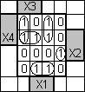
Рисунок 6- мінімізація функції методом Вейча

ДКНФ:
Зм.
Арк.
№ докум.
Підп.
Дата
Арк.

11
ІАЛЦ.463626.004 ПЗ
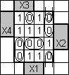
Рисунок 7 - мінімізація функції методом Вейча

Складемо операторні форми для нашої функції:

3І-НЕ/3І-НЕ:
3АБО-НЕ/3АБО-НЕ:

Комбінаційні схеми на операторних формах:
Побудуємо комбінаційну схему для операторної форми 3І-НЕ/3І-НЕ (рисунок 8):
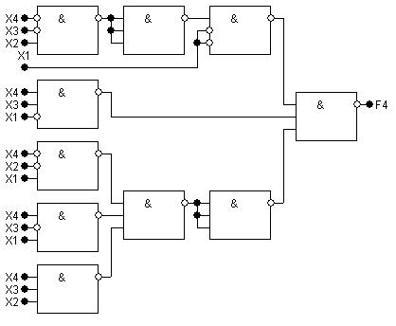
Рисунок 8 –Комбінаційна схема для операторної форми 3І-НЕ/3І-НЕ

Побудуємо комбінаційну схему для операторної форми 3АБО-НЕ/3АБО-НЕ (рисунок 9):
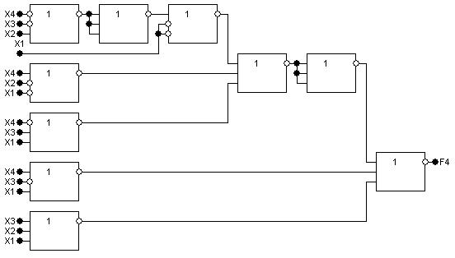
Рисунок 9 -Комбінаційна схема для операторної форми 3АБО-НЕ/3АБО-НЕ

3.10 Спільна мінімізація функцій f1, f2, f3
Зм.
Арк.
№ докум.
Підп.
Дата
Арк.

12
ІАЛЦ.463626.004 ПЗ
Щоб одержати схеми з мінімальними параметрами необхідно виконати сумісну мінімізацію системи функцій та їх заперечень.
Виконаємо мінімізацію системи функцій f₁, f₂, f₃, заданих таблицею істинності (технічного завдання ІАЛЦ.463626.002 ТЗ) методом Квайна - Маккласки.
ДДНФ:
Виконаємо склеювання та поглинання (рисунок 10)
0000(1,2,3) | 000X(1,2) | XX00(1)
0001(1,2) | 00X0(1,2,3) | X1X0(1)
00101,2,3) | 0X00(1,3) | X11X(1)
0100(1',3) | X000(1,2) | 0XX0(1,3)
0110(1',2',3') | 0X10(1,2,3) | XX00(1)
0111(1',2',3) | X100(1,3) | 0XX0(1,3)
1000(1,2) | 01X0(1,3) | X1X0(1)
1011(1) | 011X(1,2,3) | 11XX(1)
1100(1,2',3) | X110(1) | 11XX(1)
1101(1,2) | X111(1,2,3)
1110(1) | 1X00(1,2)
1111(1,2,3) | 1X11(1)
 | 110X(1,2)
 | 11X0(1)
 | 11X1(1,2)
 | 111X(1)

Склеювання та поглинання - рисунок 10.

Зобразимо таблицю покриття (таблиця 7) :
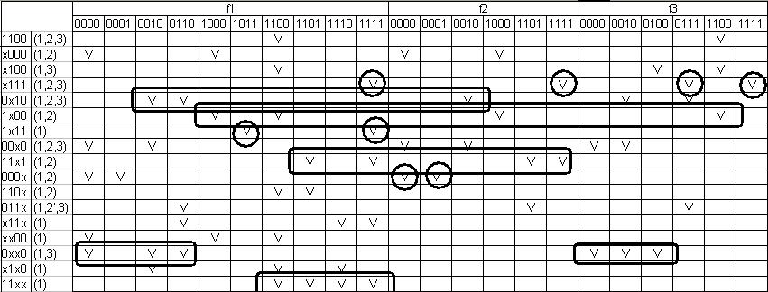
Таблиця покриття (таблиця 7).

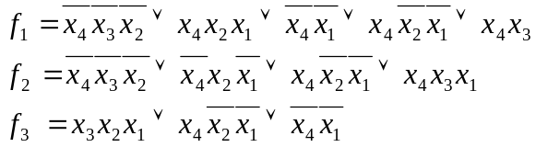

ДКНФ:
Зм.
Арк.
№ докум.
Підп.
Дата
Арк.

13
ІАЛЦ.463626.004 ПЗ

Виконаємо склювання та поглинання (рисунок 11) :
0001(3) | 00x1(1) | x1x0(2)
0011(1,2,3) | 0x01(1) | x0x1(3)
0100(1',2) | x001(3) | xx01(3)
0101(1,2,) | 0x11(1,2) | 0xx1(1)
0110(2'3') | x011(2,3) | 0xx1(1)
0111(1',2') | 010x(1,2,3) | 01xx(2)
1000(3) | 01x0(2) | x1x0(2)
1001(1,2,3) | x100(2) | 10xx(3)
1010(1,2,3) | 01x1(1,2) | 01xx(2)
1011(2,3) | x101(3) | 10xx(3)
1100(2') | 011x(2)
1101(3) | x110(2,3)
1110(2,3) | 100x(3)
 | 10x0(3)
 | 10x1(2,3)
 | 1x01(3)
 | 101x(2,3)
 | 1x10(2,3)
 | 11x0(2)
Рисунок 11 - склеювання та поглинання.

Зобразимо таблицю покриття (таблиця 8):
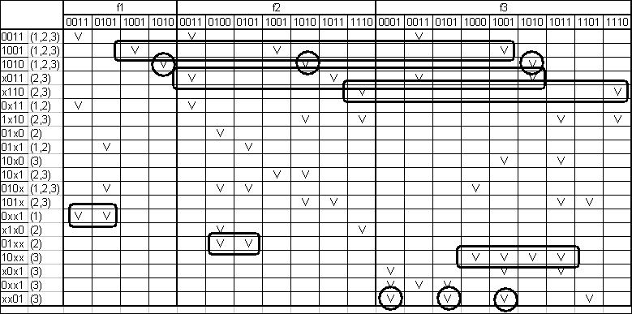
Таблиця 8 - Таблиця покриття.

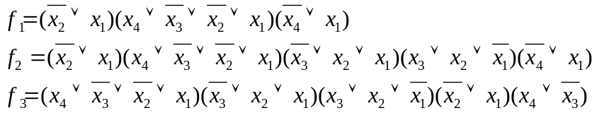

3.12 Одержання операторних форм для реалізації на ПЛМ
Зм.
Арк.
№ докум.
Підп.
Дата
Арк.

14
ІАЛЦ.463626.004 ПЗ
Одержимо операторне представлення функцій на ПЛМ.
На ПЛМ можна реалізувати форми {І/АБО, І/АБО-НЕ}.
Форми мають І/АБО, І/АБО-НЕ однакову складність, тому оберемо одну з них.
І/АБО : Всього 4 змінні,7 імплікант, 3 функції. Тож оберемо ПЛМ(4,7,3).
Побудуємо карту програмування ПЛМ (таблиця 9) :
 | x4 | x3 | x2 | x1 | f1 | f2 | f3
1 | - | - | 1 | 0 | 1 | 1 | 1
2 | 0 | 1 | 1 | 0 | 1 | 1 | 1
3 | 1 | - | - | 0 | 1 | 0 | 0
4 | - | 1 | 0 | 0 | 0 | 1 | 1
5 | - | 0 | 0 | 1 | 0 | 1 | 1
6 | 1 | 0 | - | - | 0 | 1 | 0
7 | 0 | 1 | - | - | 0 | 0 | 1

Таблиця 9 – карта програмування ПЛМ

Побудуємо мнемонічну схему даної ПЛМ (рисунок 12) :
1 2 3 4 5 6 7
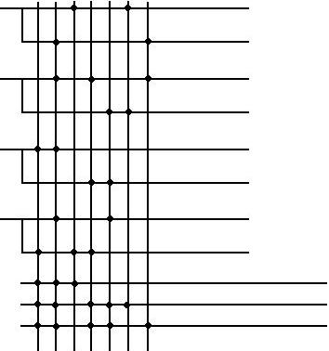
X4

X3

X2

X1

F1
F2
F3

Рисунок 12 - мнемонічна схема ПЛМ

Покажемо умовне графічне позначення даної ПЛМ (рисунок 13) :
PLM
x
y
1
2
3
4

1
2
3
F₁
F₂
F₃
X₄
X₃
X₂
X₁

Зм.
Арк.
№ докум.
Підп.
Дата
Арк.

15
ІАЛЦ.463626.004 ПЗ

Рисунок 13 - умовне графічне позначення ПЛМ

4 Висновок
Зм.
Арк.
№ докум.
Підп.
Дата
Арк.

16
ІАЛЦ.463626.004 ПЗ
В даній курсовій роботі було реалізовано синтез автомата Мілі, виконано спільну мінімізацію функцій, що дало можливість зменшити кількість логічних елементів та збільшення швидкодії схеми.
При побудові комбінаційних схем було показано доцільність та ефективність сумісної мінімізації кількох функцій.
Усі схеми та керуючий автомат були перевірені в програмі AFDK 2.0. Перевірка пітвердила правильність роботи одержаних схем.
Також я покращив навички оформлення текстової та графічної конструкторської документації відповідно до діючих стандартів.

5 Список літератури
Зм.
Арк.
№ докум.
Підп.
Дата
Арк.

17
ІАЛЦ.463626.004 ПЗ

1) Жабін В.І., Жуков І.А., Клименко І.А., Ткаченко В.В. “Прикладна теорія цифрових автоматів”, Київ, Книжкове видавництво НАУ,2007. с 8-118.
2) Самофалов К.Г., Корнійчук В.І., Тарасенко В.П. Электронные цифровые вычислительные машины. – К. Вища школа, 1983. – 427 с.
3) Савельєв А.Я. Арифметические и логические основы цифровых автоматов.– Москва: Энергия,1980 г. –255с.
4) Поспелов Д.А. Логические методы анализа и синтеза схем.– Москва: Энергия,1974г. – 367 с.

